Justeringar i plankartet etter høyring

Endringar i plankart i høve løysing av motsegn
Skildring av endring | Kartutsnitt til høyring og offentleg ettersyn | Kartutsnitt til 2. gongs handsaming
Det er lagt på to båndleggingsoner etter kulturminnelova ved Rauland kyrkje, knytt til føresegn 7.10. | 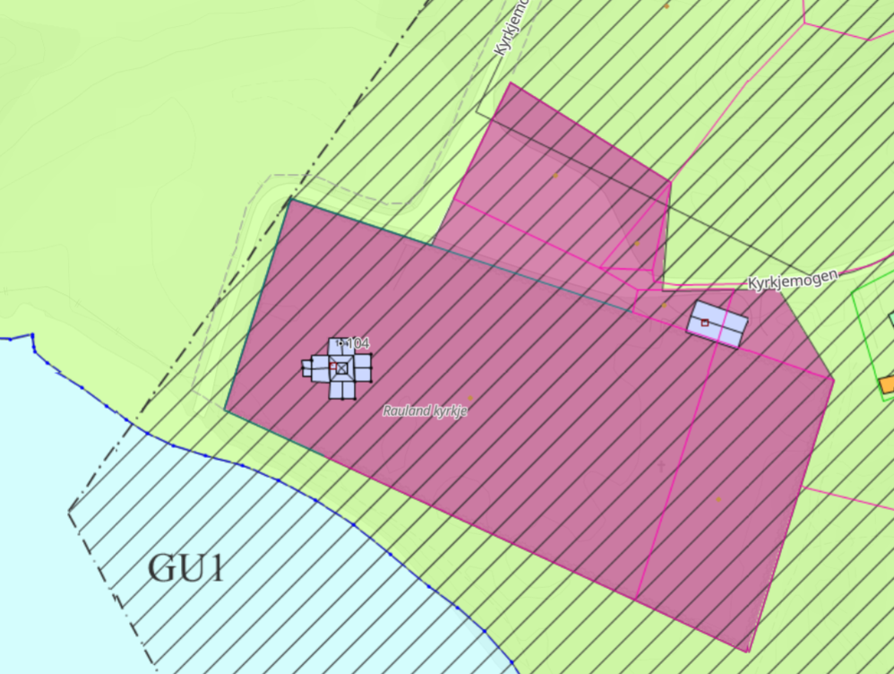 | 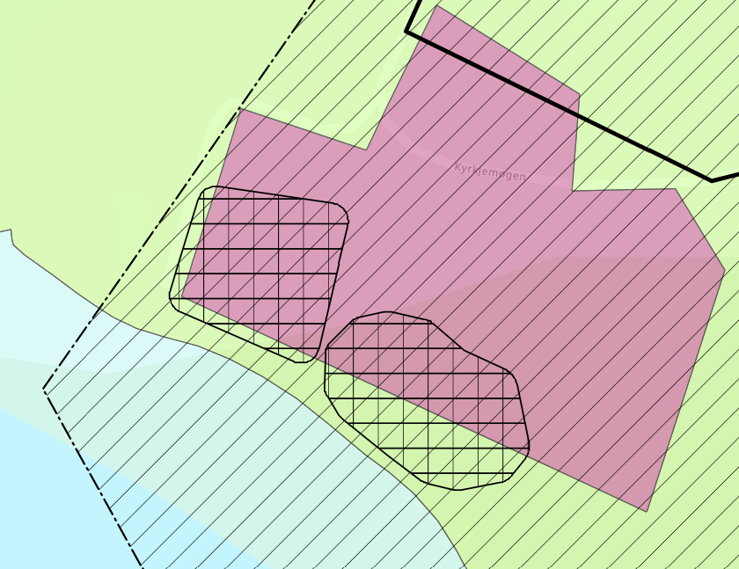
Arealføremålet fritids- og turistføremål er erstatta med LNF2 ved Haukeliseter Fjellstoge. | 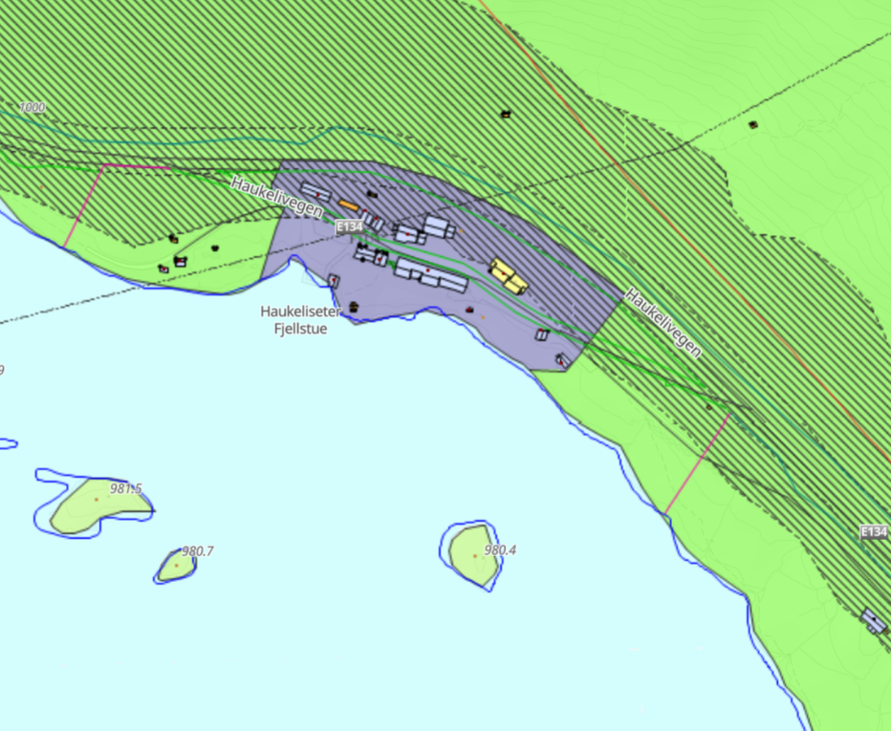 | 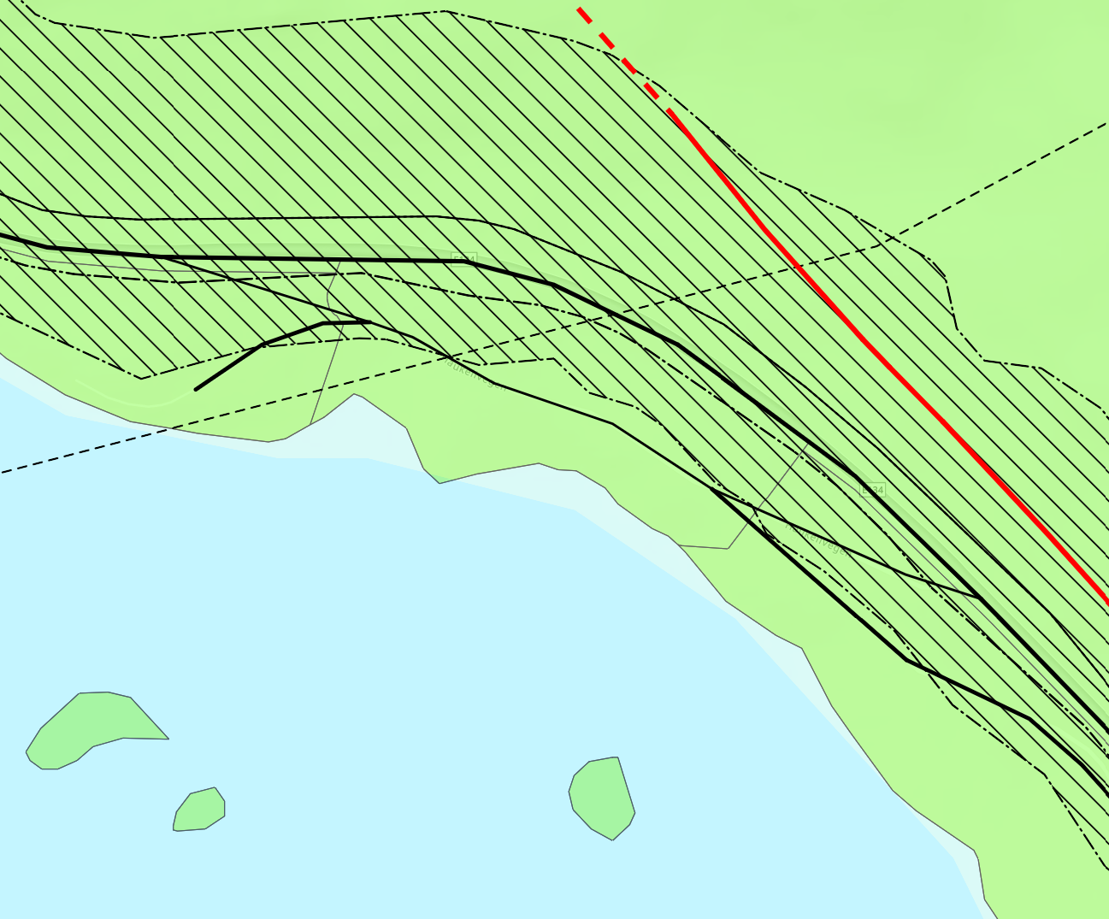

Andre justeringar i plankartet
Skildring av endring | Kartutsnitt til høyring og offentleg ettersyn | Kartutsnitt til 2. gongs handsaming
Det er lagt på ei omsynssone for verna vassdrag som viser 100 metersbeltet rundt hovudstrengen på verna vassdrag, knytt til føresegn 7.7. Sona er vidareført frå gjeldande KPA. | 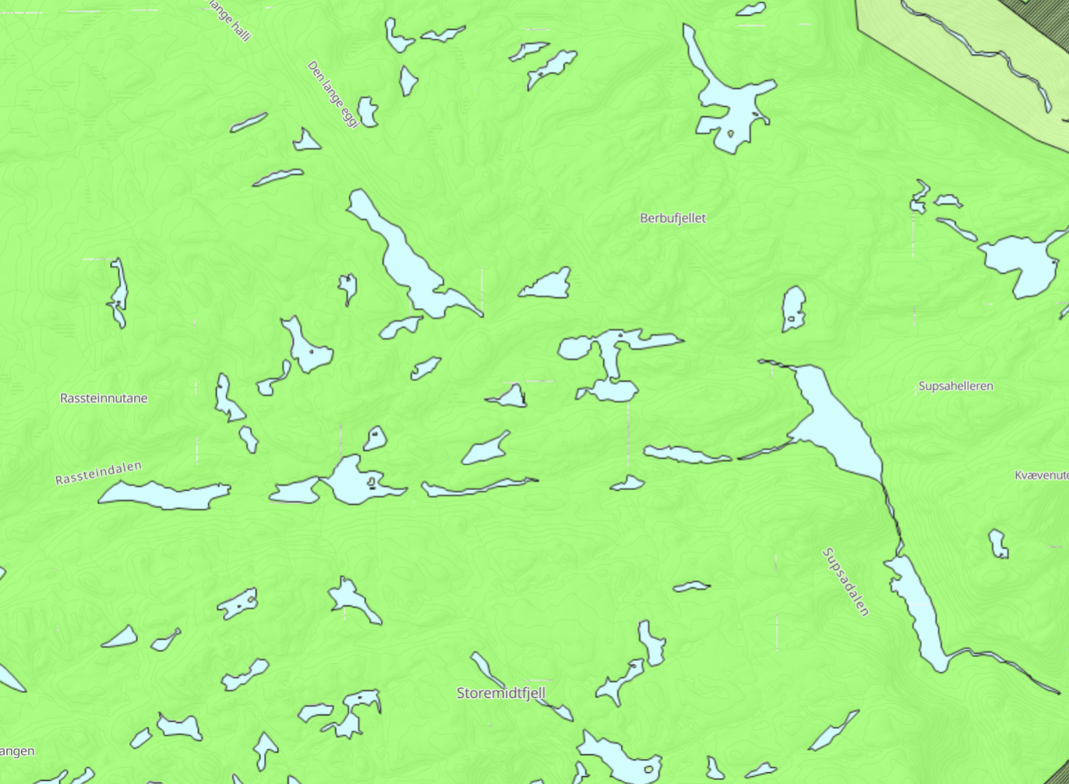 | 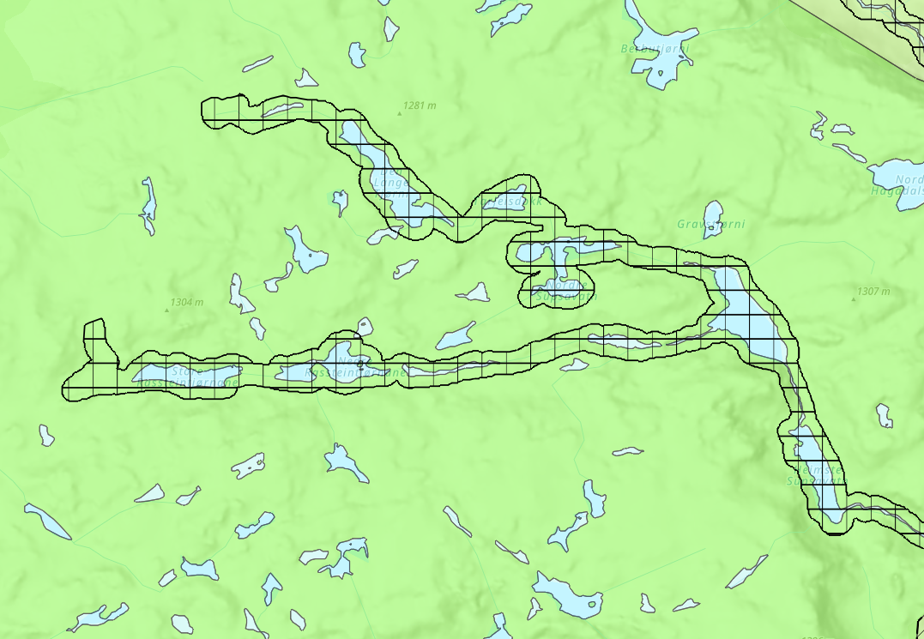
Det er lagt på ei båndleggingsone etter energilova rundt høgspentliner, knytt til føresegn 7.11. | 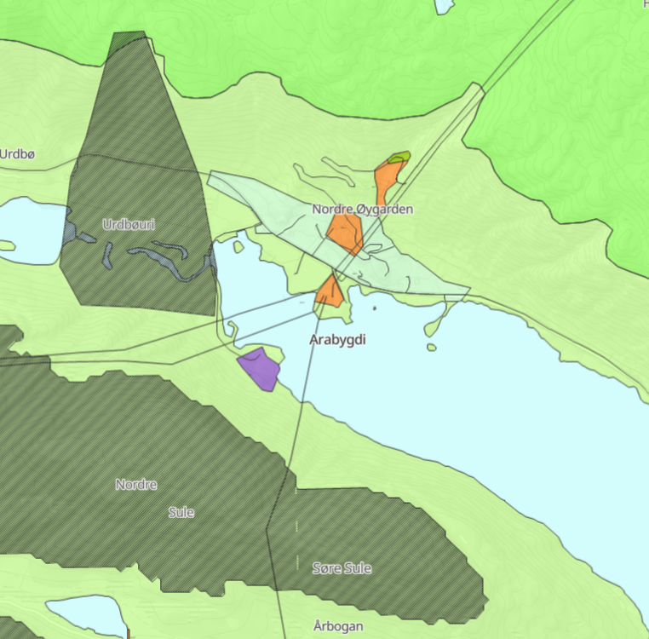 | 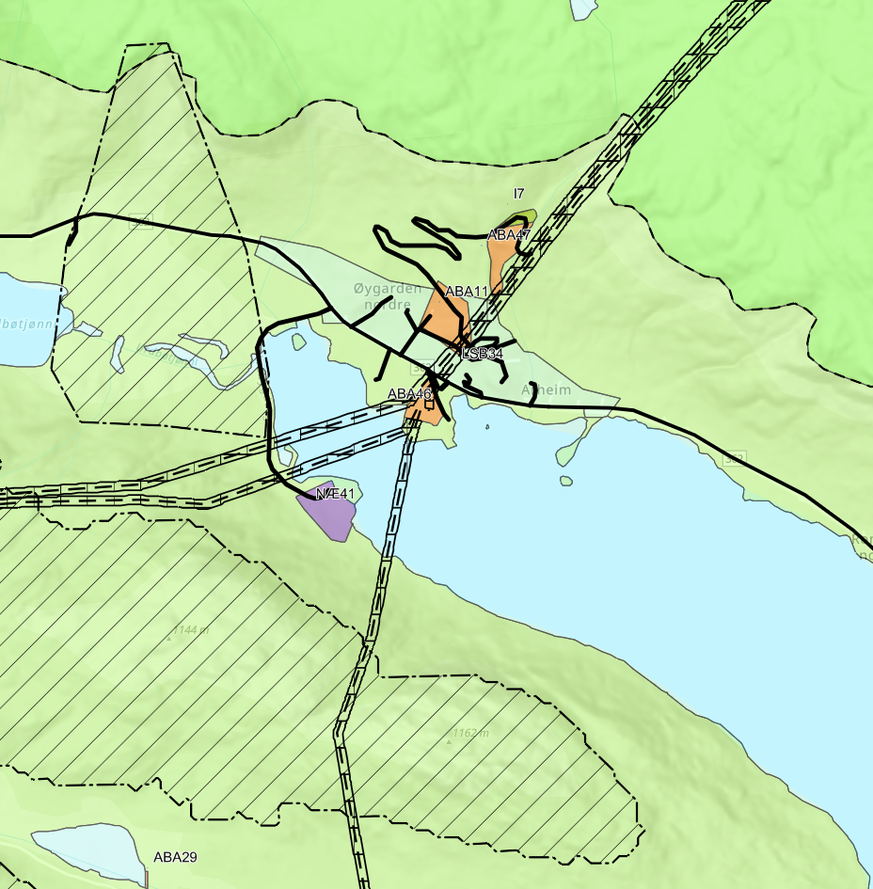
Rundt Bøli i Åmot blir det lagt ei utvida omsynssone ut i bustadføremålet B54, for å sikre at det takast omsyn til omgjevnaden og utsynet til Bøli i reguleringsplan for bustadfeltet. | 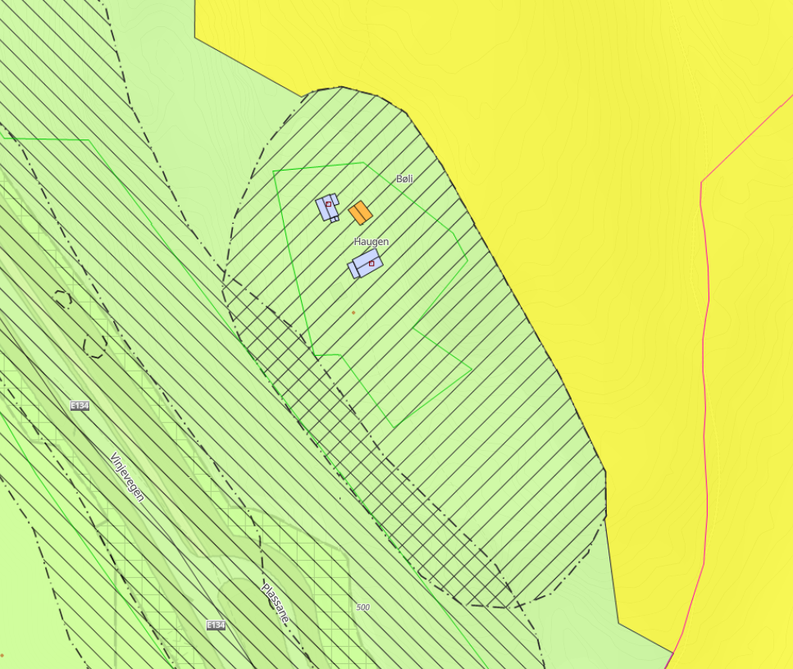 | 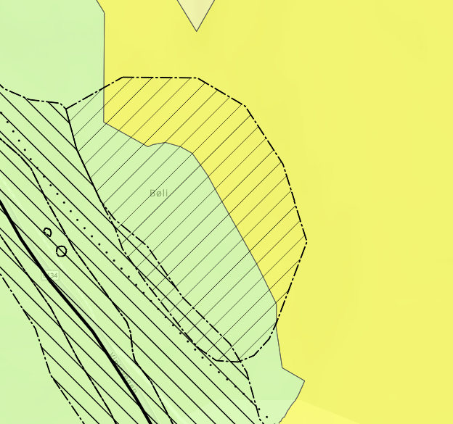
Det er lagt på føresegnsområde #13-19 for villreintrekk ved Møsstrond, knytt til føresegn 8.1 a). | 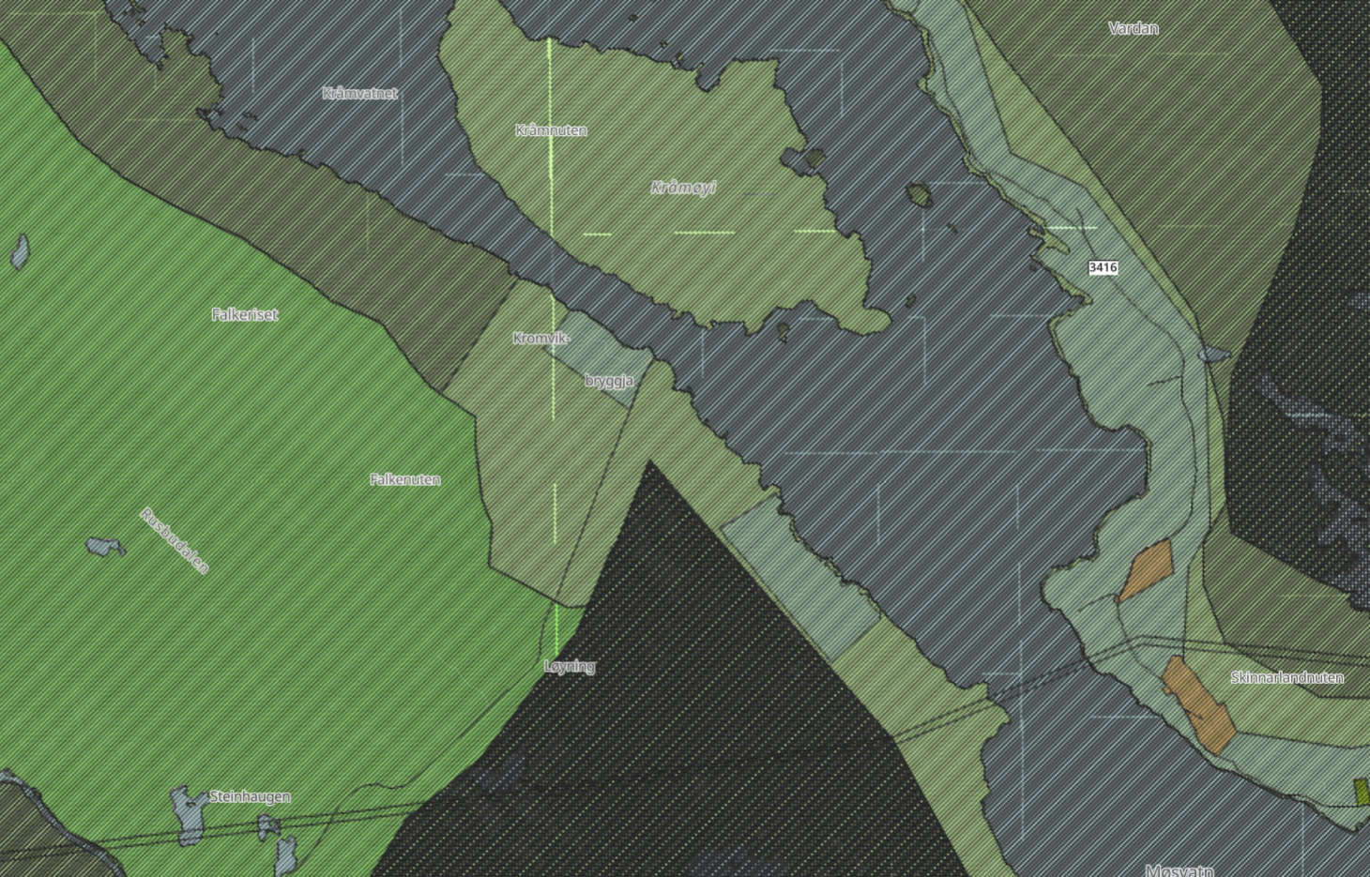 | 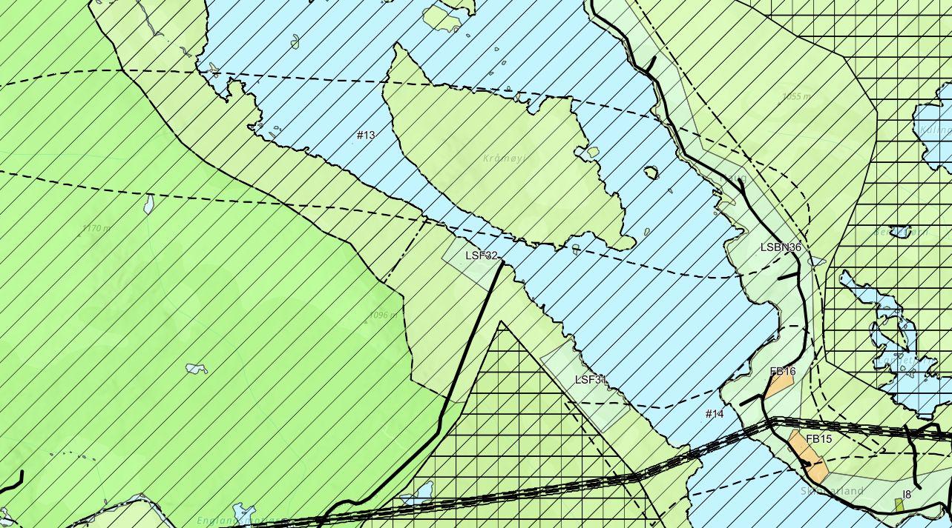
Det er lagt inn føresegnsområde #20-#25 på vegar som er stengt for motorisert ferdsel i periodar eller ikkje skal vinterbrøytast, knytt til føresegnene 8.1 d) til f). Dette gjeld Kråmvikvegen, Songavegen, Bordalsvegen, vegen til Farastadtippen/ Ørneredet, Vådalen og Stokketjønnvegen. | 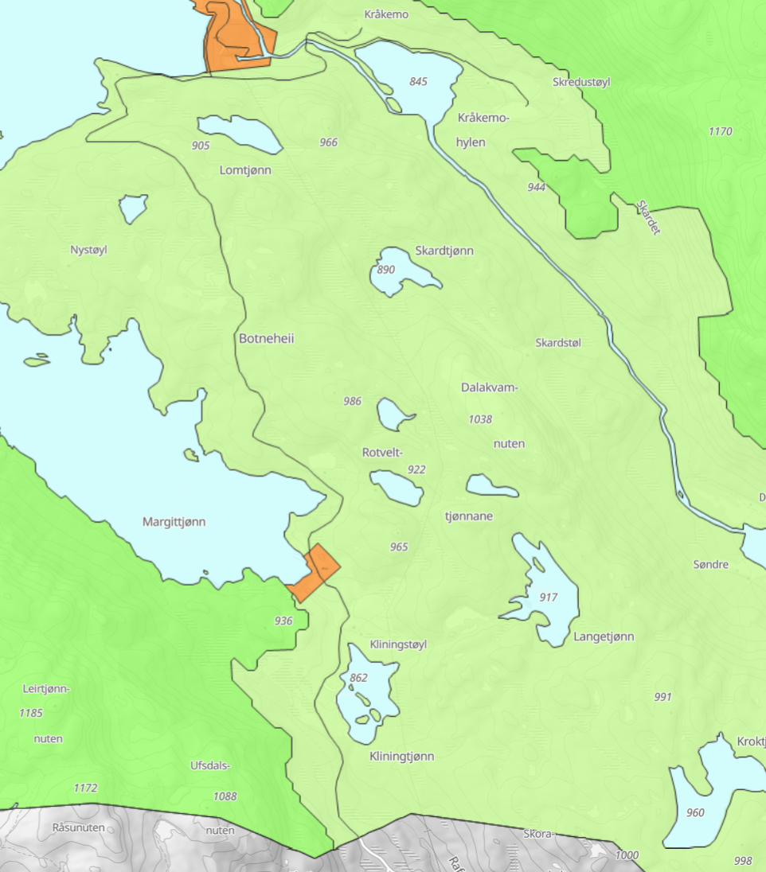 | 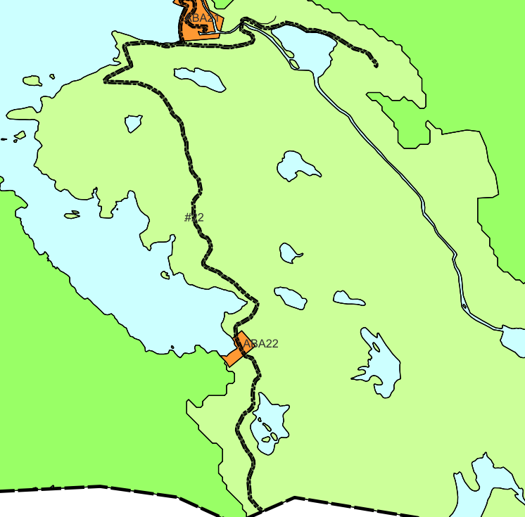
Bustadføremålet B5 har blitt trekt litt lenger unna Liåi. | 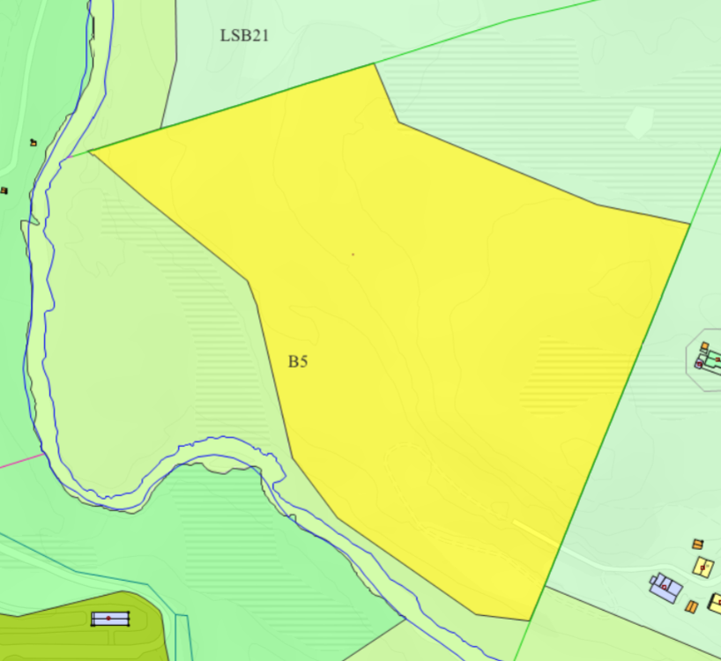 | 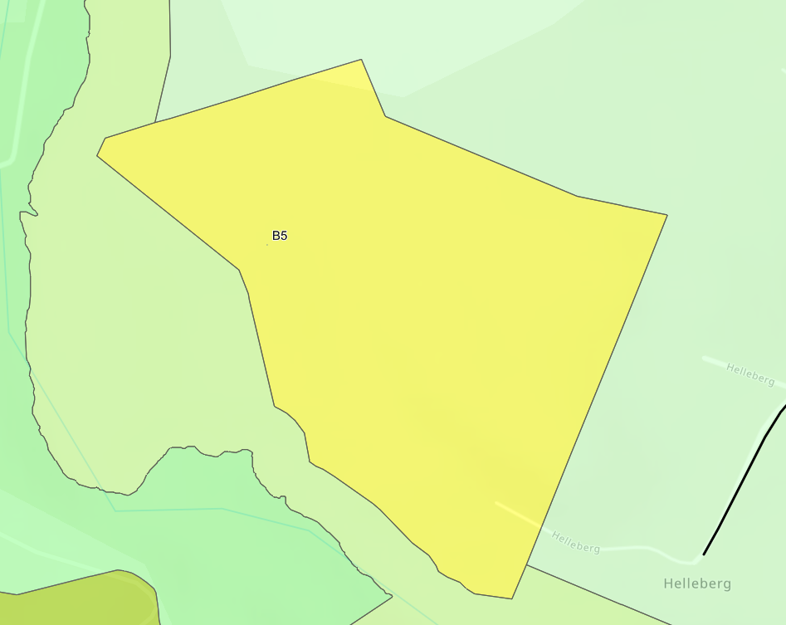
Det er lagt på eit kombinert føremål på Kolås massetak, med råstoffutvinning og næring. Dette speglar dei gjeldande arealføremåla i reguleringsplanen. Kartnemning endrast frå RU7 til KBA15, og denne knytast til føresegn 2.11.11. | 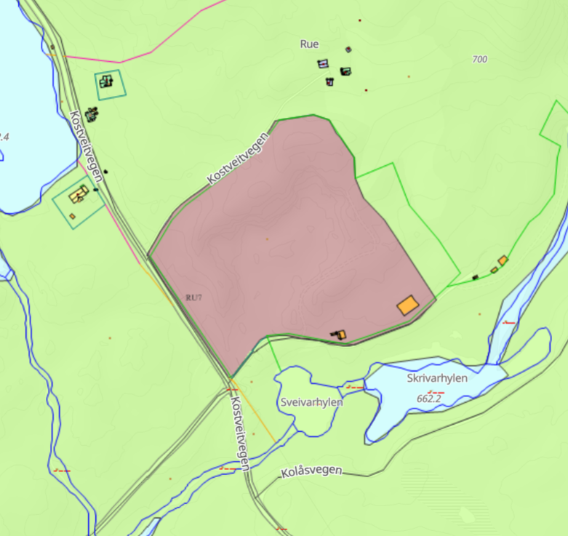 | 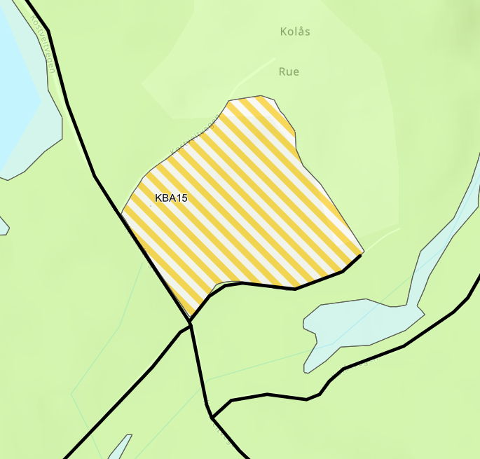
Del av området KBA10 fekk i den politiske 1. gongs handsaminga eit tillegg: I eksisterande massetak på Moldåshaugen kan det etablerast næring. Denne delen blir trekt ut av KBA10 og får sitt eige arealføremål KBA16 med tilhøyrande føresegn 2.11.12. | 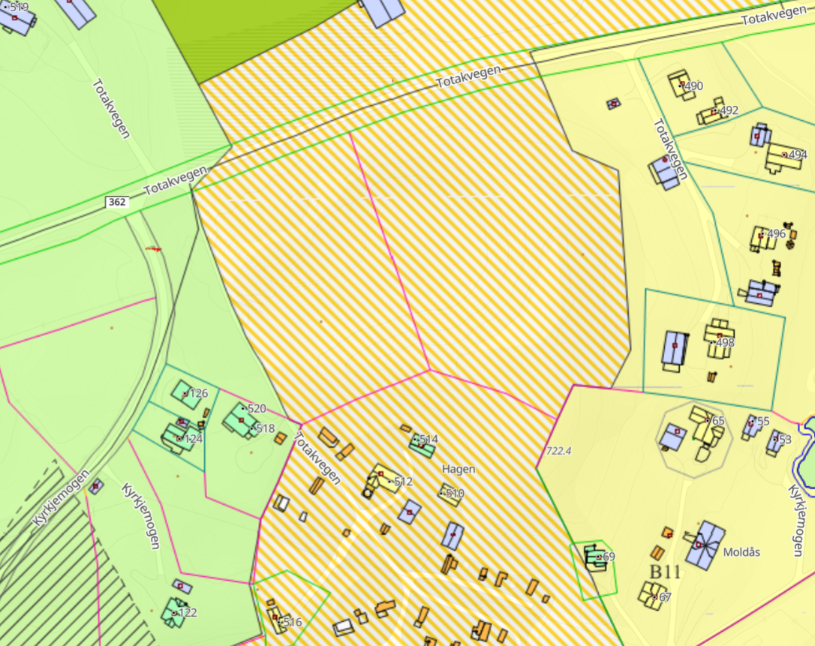 | 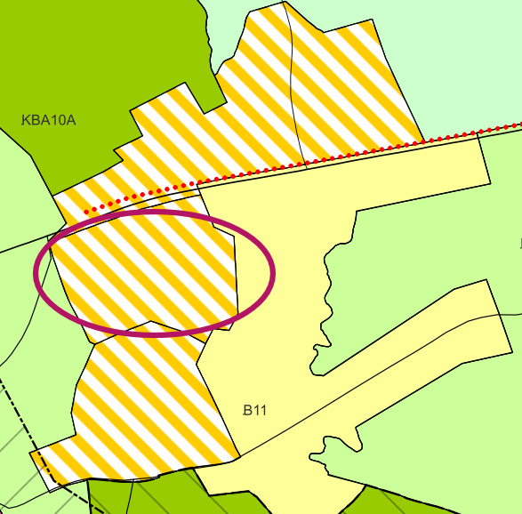
Det er lagt på eit kombinert føremål aust for ridesenteret i Rauland, med bustad og næring, som får nemninga KBA17, knytt til føresegn 2.11.4. Dette blir tilsvarande føremål som er i gjeldande KDP Rauland i dag. | 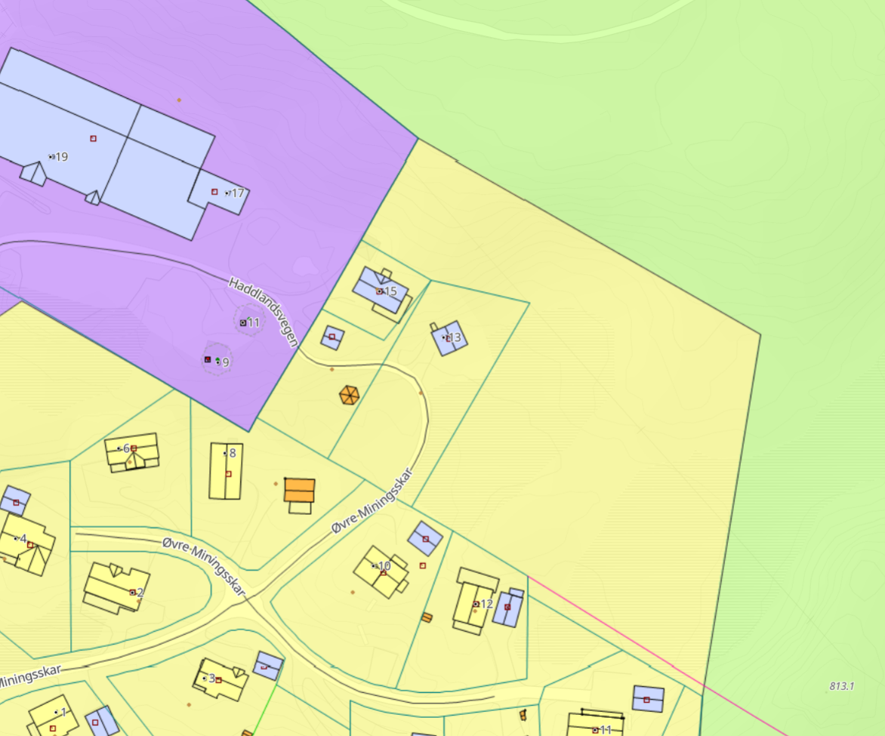 | 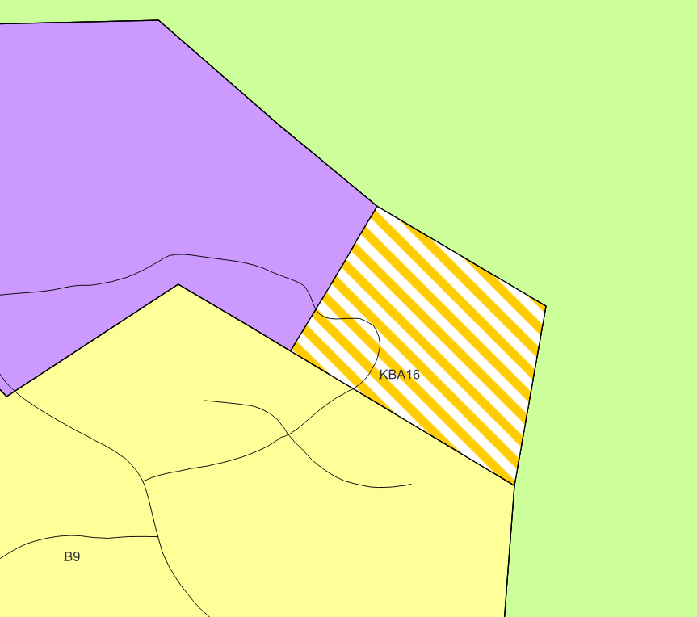
Omrisset på nokre FB-område er justert etter reguleringsplangrensene: Øvre Vehus 42/1, 153/2 Nedre Mo og 158/7 Dagalid. | 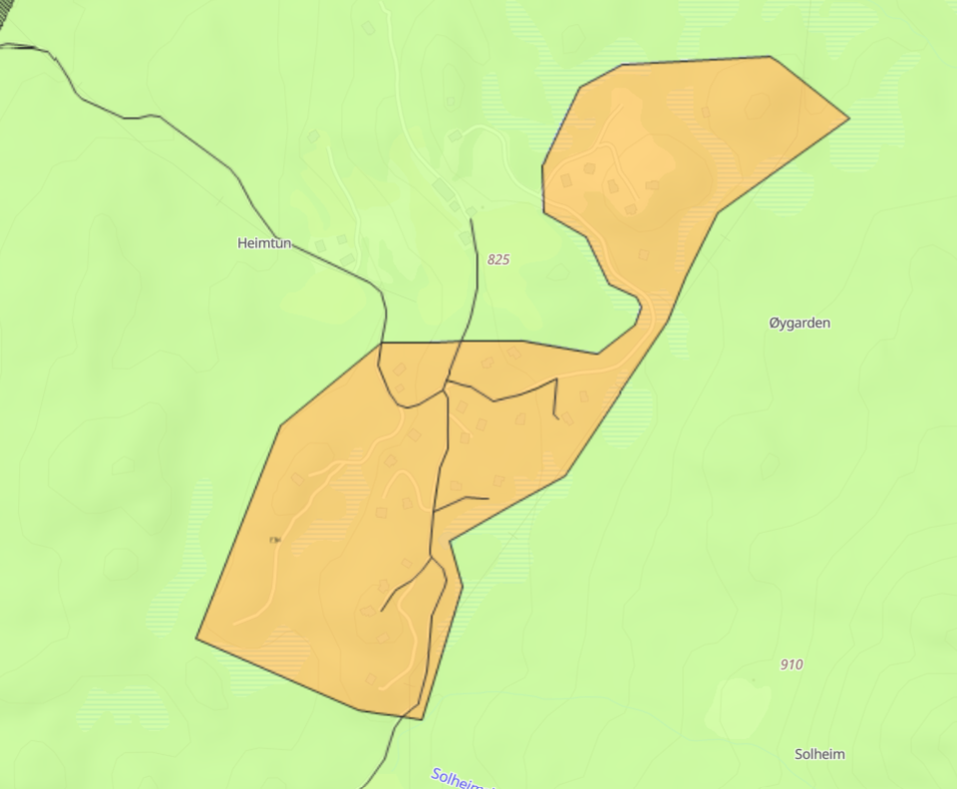 | 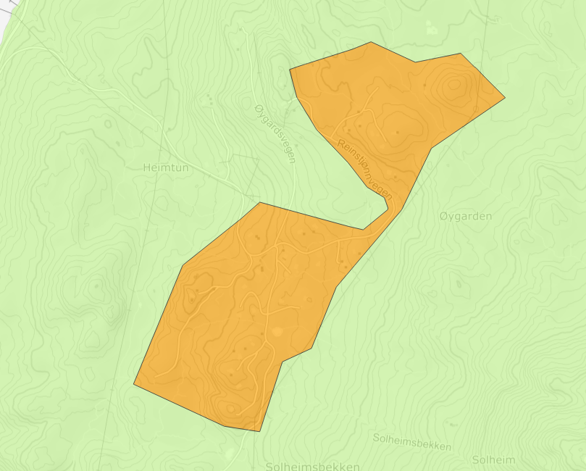
FB16 (fritidsføremål) er gjort om til LSF58 (LNF spreidd fritid). | 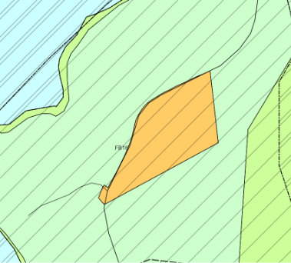 | 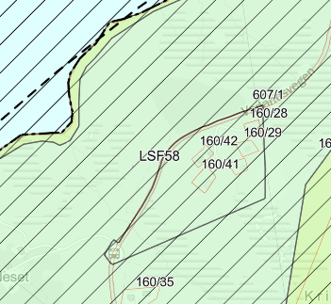

Rettingar og mindre justeringar
Skildring av endring | Kartutsnitt til høyring og offentleg ettersyn | Kartutsnitt til 2. gongs handsaming
Det blir retta opp i planavgrensinga mot andre kommunar. Plangrensa frå gjeldande KPA og KDP Åmot blei bruka til høyringa, men denne inneheld fleire feil, og plangrensa blir retta opp mot gjeldande kommunegrenser. | 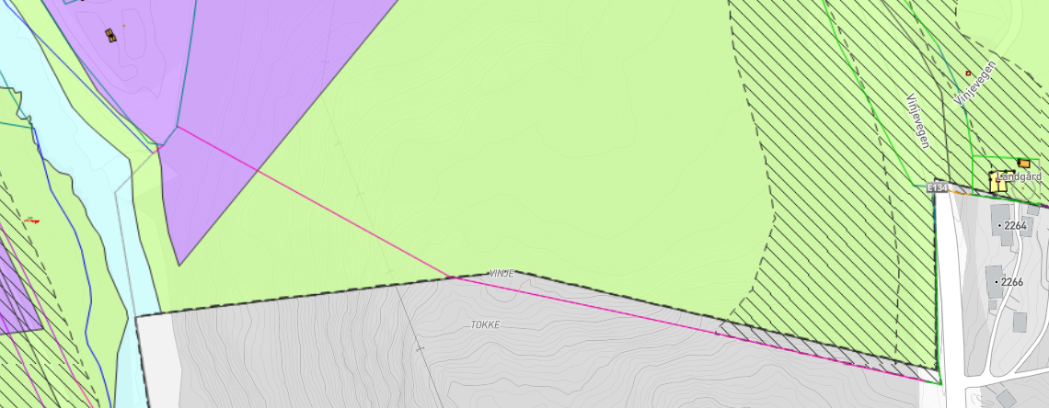 | 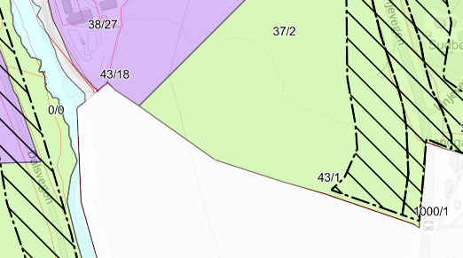
Gjeldande KPA har av ein ukjent grunn eit «hol» utan arealføremål. I planframlegget som vart lagt ut på høyring låg det på ei omsynssone H560 for bevaring natur på dette området. Det er feil, det skal berre vera rein LNF1, utan omsynssone. Del av gnr./bnr. 12/4. | 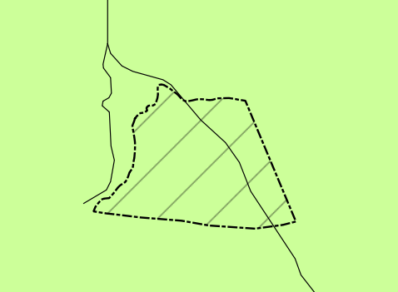 | 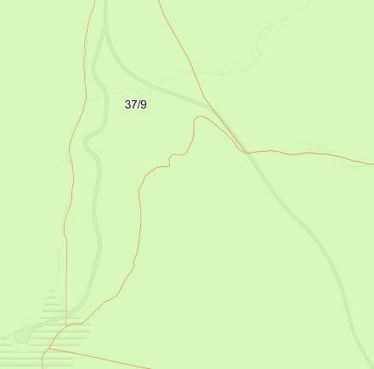
Rettingar i framtidig og eksisterande arealføremål: Planlagt gs-veg har raud farge, og eksisterande gs-veg har svart farge. (Endringa er ikkje lett å sjå i kartutsnittet.) | 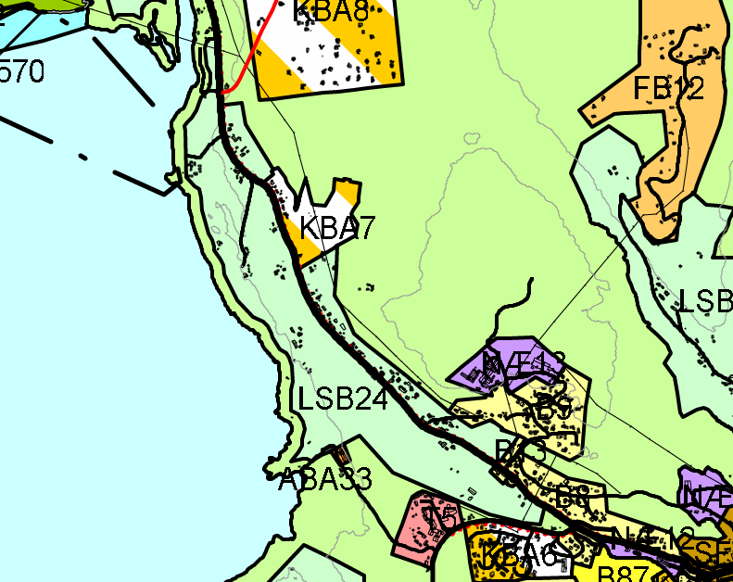 | 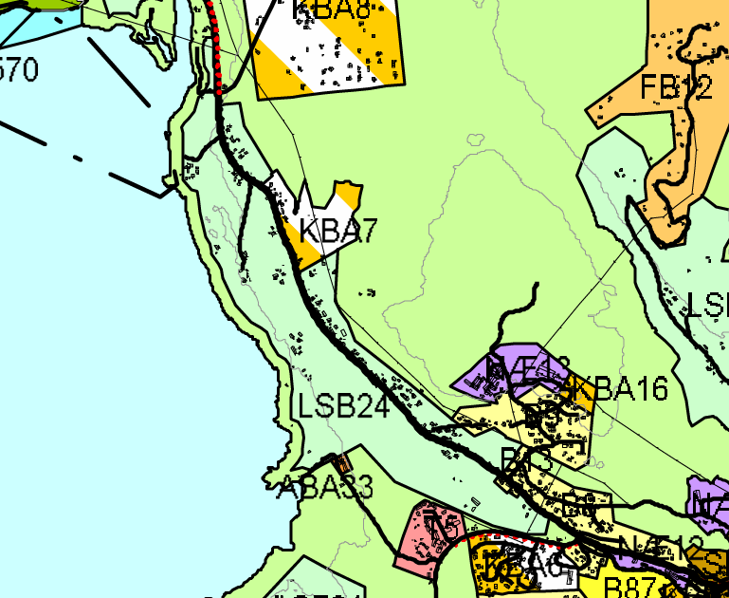
Rettingar i framtidig og eksisterande arealføremål: Bygd veg til Harkjellstaullii hadde framtidig føremål (raud stripe) i staden for eksisterande (svart stripe), dette er retta opp i. | 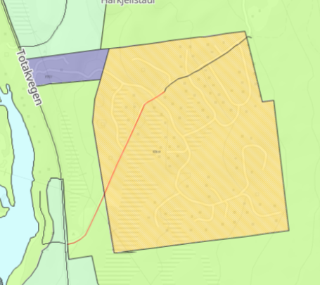 | 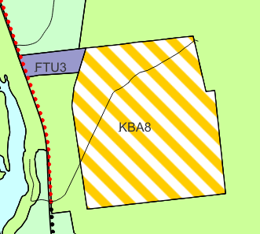
Omsynssone som dekker over areal i kommunedelplan Edland/Haukeli blir fjerna, då området ikkje er med i denne rulleringa. Vist som grått areal på kartutsnittet. | 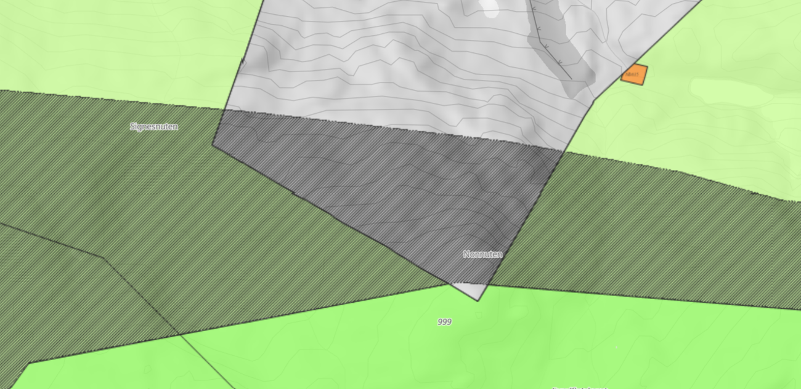 | 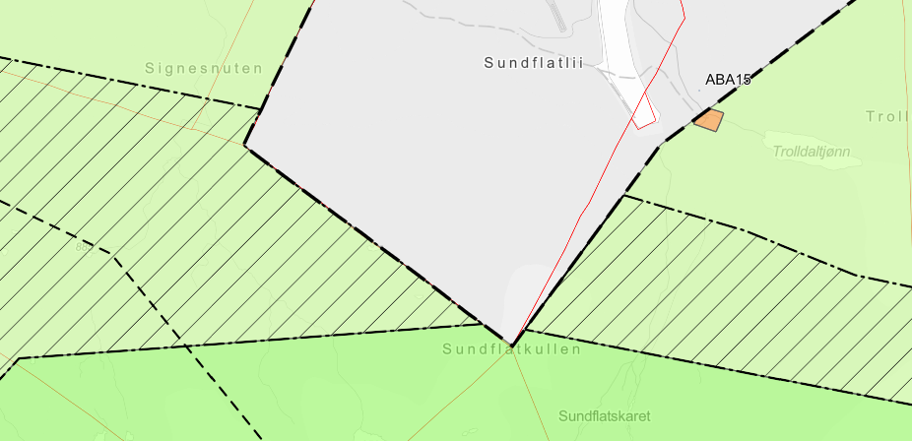
ST1 og ST2 overlappa med høvesvis LNF2 og LNF1 – LNF er fjerna frå desse områda. | 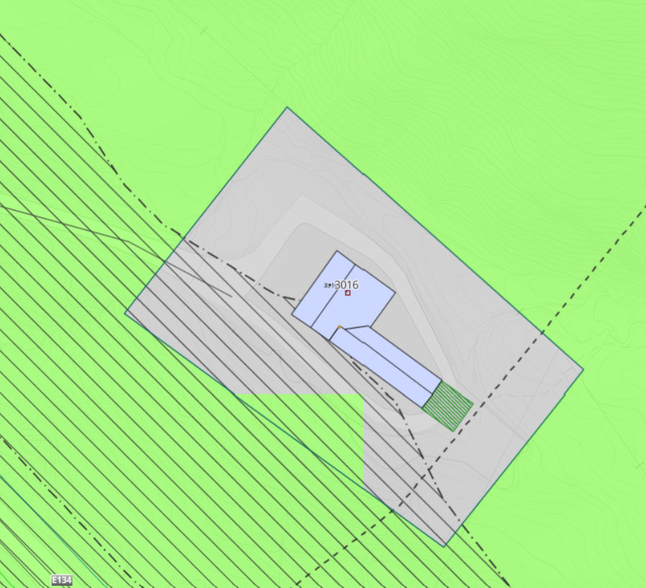 | 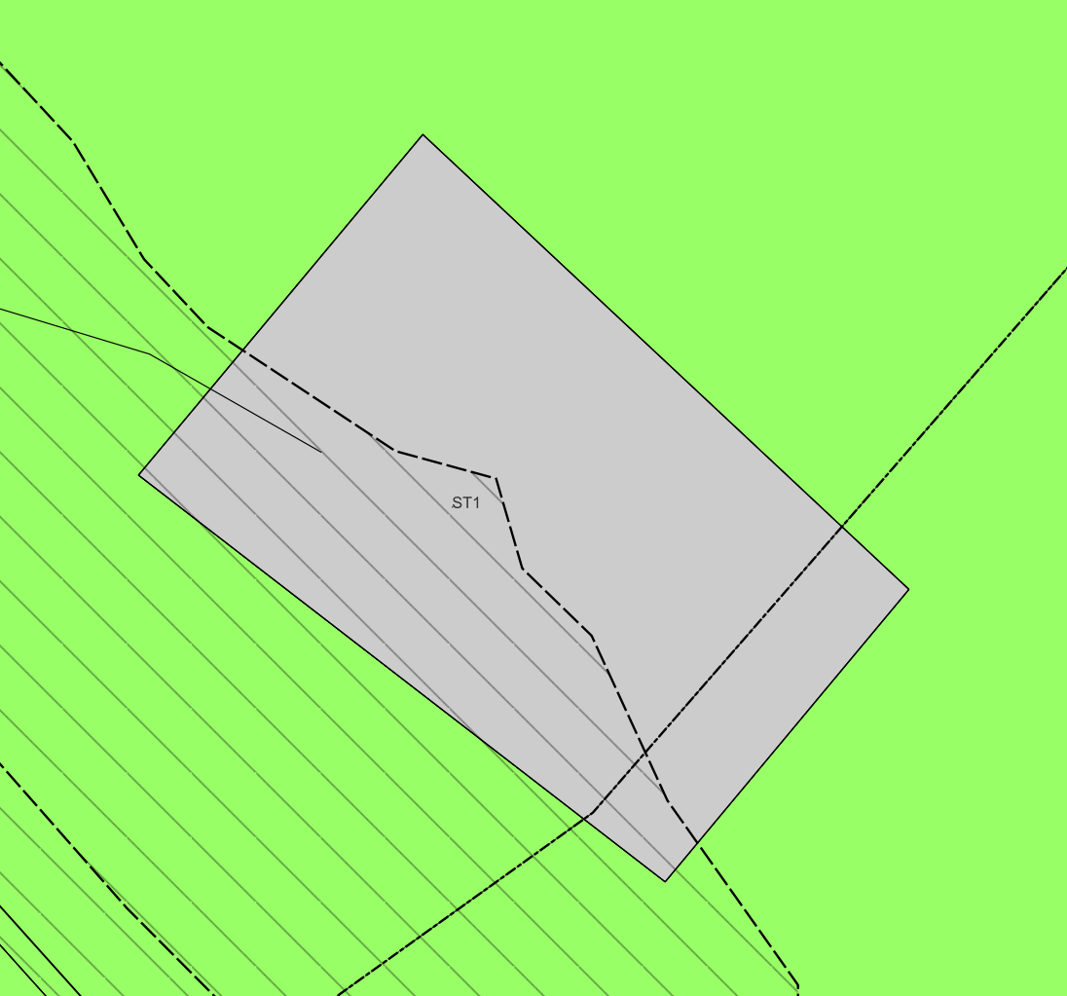
Lagt LNF2 på øyer i dei områda det er LNF2 på land. | 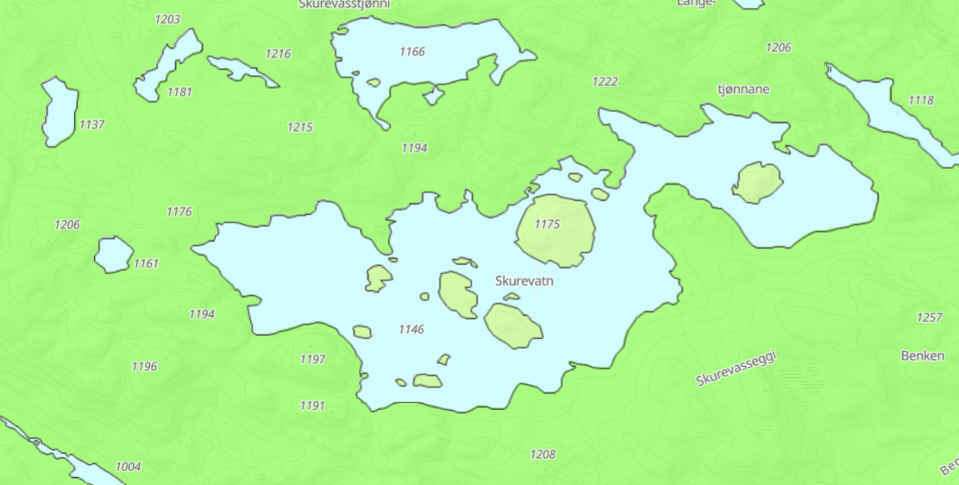 | 
Retta arealføremål etter vasskanten på Varland. | 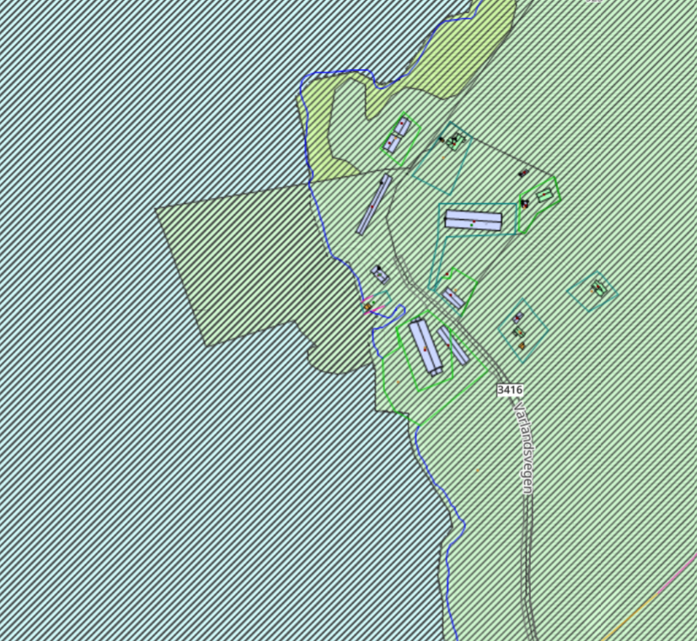 | 